День 1.

Дорогие семьи, чтобы не скучать на самоизоляции,
предлагаем всем вам тематические дни)
Для этого размещаем рекомендации, чем можно позаниматься с малышами.
Будем рады творческому подходу! Делитесь с нами своими идеями-затеями!
Итак, сегодня объявляем ДЕНЬ ОТПЕЧАТКА ПАЛЬЦА!
Планируем день, полный открытий!
Расскажите ребятам об уникальности отпечатков пальцев.
(У каждого свой отпечаток).
Сделайте отпечатки указательных пальцев всех членов семьи. Рассмотрите. Сравните их.
Порисуйте отпечатками пальцев! 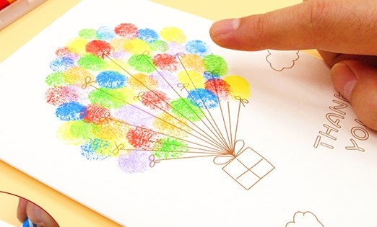
Проведите пальчиковую гимнастику "Наши пальчики устали".
https://vk.com/video?z=video-53512893_456240954%2Fpl_cat_updates
Выучите песенку про пальчики. https://vk.com/video?z=video32706550_456239673%2Fpl_cat_updates
ЖДЁМ ВАШИ ФОТОГРАФИИ в специально созданном альбоме:
«Некогда скучать на самоизоляции!»

День 2.

Продолжаем наши тематические дни и объявляем ДЕНЬ НОСКОВ!
Список рекомендуемых дел на день:
Игра "Найди пару". Перемешать все детские носочки и попросить ребенка найти каждому пару.
Если ребенок не умеет выворачивать носок, сейчас самое время потренироваться!
(В садике мы учим делать это за три шага: "Засунь руку в носок", "Хватай кончик!", "Тяни руку назад").
Cделать из носка экологическую игрушку «Травянчика». 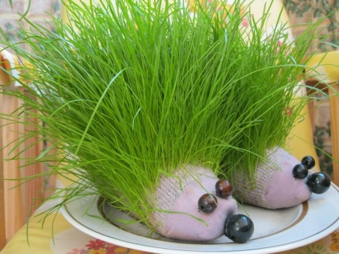
Сделать из носка, оставшегося без пары или тех, что уже стали малы, забавную игрушку.
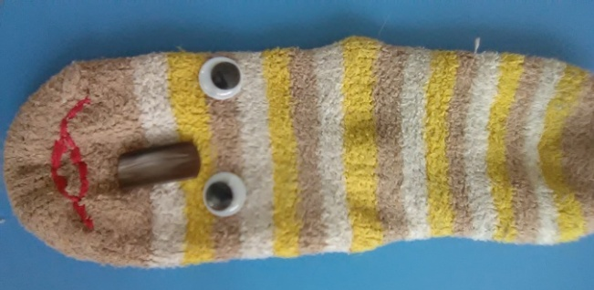
Посмотрите всей семьей мультфильм "Чудо-дерево":
https://vk.com/video?z=video1998754_456239060%2Fpl_cat_updates
Нарисуйте носочек. (Его можно вырезать из альбомного листа, или распечатать шаблон-раскраску, а ребенок раскрасит).
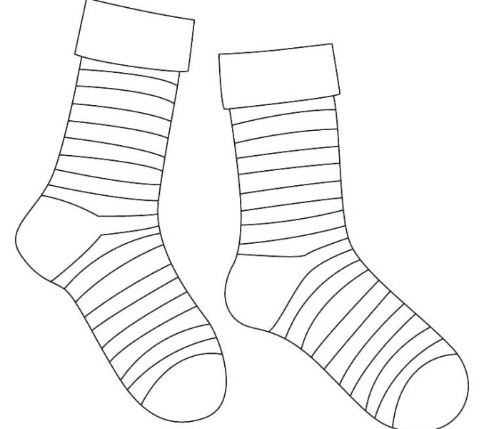
ЖДЁМ ВАШИ ФОТОГРАФИИ!
День 3.

Объявляем день спортивного инвентаря!
Список рекомендуемых дел на день:
Начинаем день с зарядки с Царевной:
https://vk.com/video?z=video490053008_456239028%2Fpl_cat_updates
Изучаем спорт.инвентарь, который есть у вас дома: скакалки, мячи, кольцебросы, кегли, гантели. Рассматриваем, выясняем назначение. Пусть малыш объяснит, чем и как можно играть/заниматься.
Организуем игры малой подвижности, подходящие для домашних условий. (Катание мяча по полу в паре со взрослым и т.п.)
Закрепляем навыки арифметического счёта: считаем вместе с ребенком приседания (прямой счет до 10, обратный счет от пяти).
Считаем количество попаданий комочков из смятой газеты в ведро или корзину.
Смотрим мультфильм "Кто получит приз?"
https://vk.com/video?z=video-24199118_171259704%2Fpl_cat_updates
Беседуем с ребенком о содержании мультфильма.
Изготавливаем тренажер-моталочку.
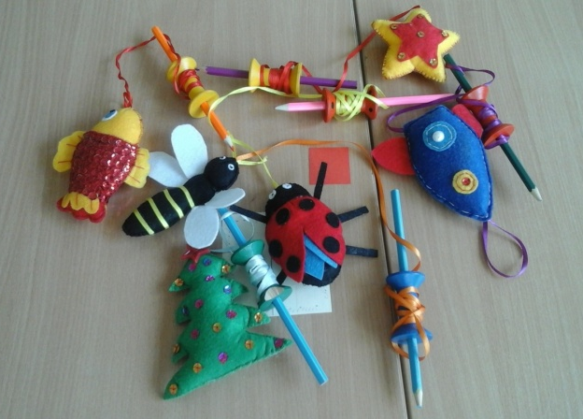
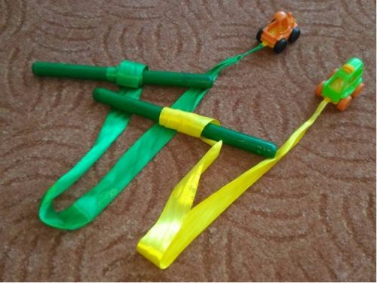

Проводим домашние соревнования на ловкость рук!
ЖДЕМ ВАШИ ФОТОГРАФИИ!!!

Материал подготовлен воспитателем детского сада № 30
Сафаровой Наталией Альбертовной

